**Проект «Соционический профориентационный тест»**

Данный проект направлен на определение методом тестирования типа человека на основе типологии швейцарского психоаналитика К. Г. Юнга. В каждой паре утверждений нужно выбрать только один вариант, с которым участник тестирования больше согласен. Этот метод помогает выявить истинную врожденную структуру психики конкретного человека, чтобы, зная ее, он мог действовать согласно своей природе и выбрать профессию, которая ему больше всего подходит. По окончании теста выводятся результаты.

Используемые библиотеки:

* sqlalchemy
* flask
* flask_wtf
* wtforms

Проект представляет собой web-приложение. В своей работе приложение использует html-шаблоны, классы. Вся информация о вопросах и результатах хранится в SQLite-базе данных.

***Прохождение теста начинается с ввода имени пользователя.***

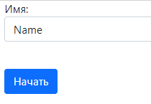

***Далее идут блоки вопросов теста, на которые отвечает пользователь.***

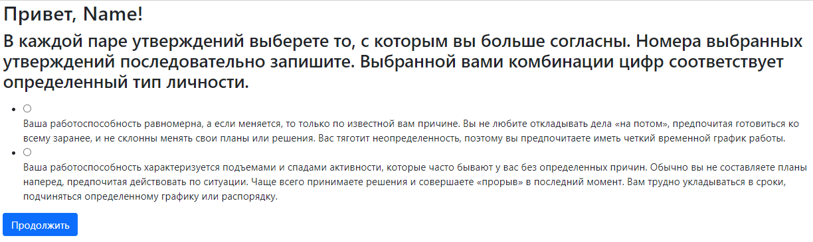

***В конце идет обработка ответов и выводится результат пользователя.***

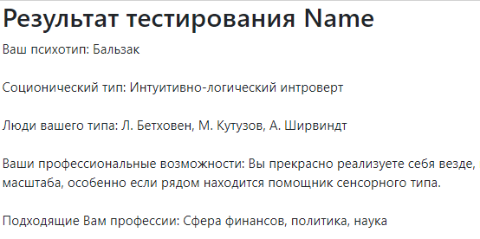

Все html-шаблоны являются расширениями базового, который является заготовкой html страниц. Для лучшего представления внешнего вида используется таблица стилей CSS.

Форма ввода имени представляет собой класс LoginForm() и расширение базового шаблона, где добавляется форма с вводом имени пользователя и передачи введенного имени методом POST.

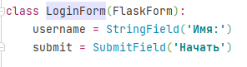

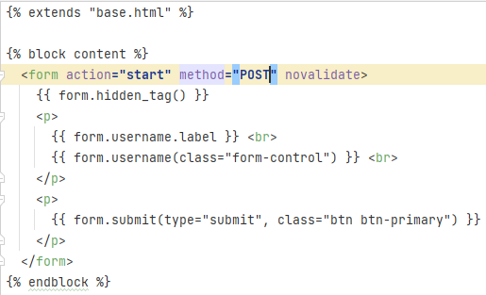

Следующий блок вопросов теста представлен в виде класса TestForm() и расширения базового шаблона, содержащего форму с выбором варианта в виде Radio-переключателя. Результат выбора и номер теста передается методом POST.

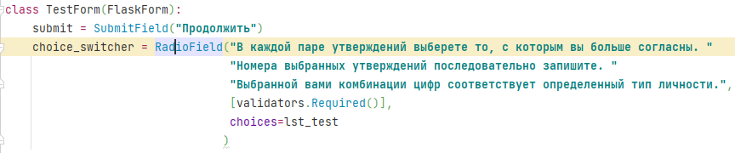

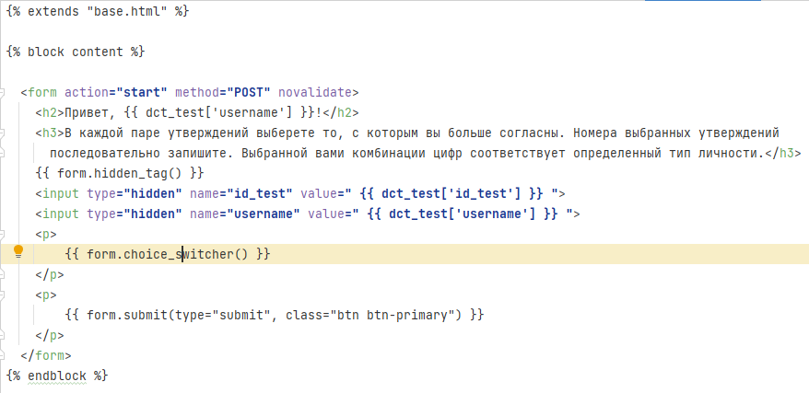

Вопросы тестов выбираются запросом из таблицы Tests по id вопроса из базы данных.



Для определения результата прохождения теста также выполняется запрос из таблицы Result по ключу списка указанных ответов пользователя.



***Структура базы данных:***

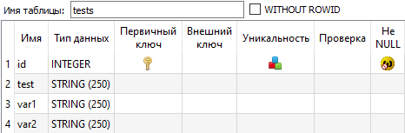

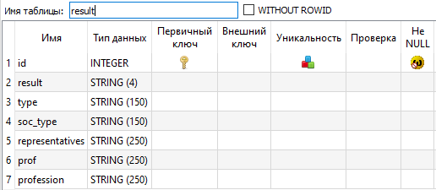

В дальнейшем можно реализовать сохранение результатов прохождения теста в таблице базы данных с указанием имени, даты прохождения теста, списком ответов и просмотром статистики прохождения пользователем путем фильтрации по имени. Также можно добавить регистрацию пользователя по логину, паролю и электронной почте. В этом случае результат прохождения теста можно отправить по адресу, указанному при регистрации.